**光纤涂覆机**

**产品综述**

**PT-T0X系列光纤涂覆机能够将裸露的光纤重新涂覆保护层，进而对光纤熔接点或裸光纤等进行保护。标准涂覆模具涂覆腔体尺寸为280/430/600um，长度为54/100mm（可以定制其他尺寸）。同过往机型相比，可实现更快速、精准、高质量的涂覆，可实现熔接点的小型、轻量化及确保光纤具有足够的机械强度。每个涂覆点单位操作时间为1分钟左右。**

**特点及功能**

**目前该产品机型分为PT-T01和PT-T0X（定制）两种型号，其主要功能如下：**

1. **兼容高、低折射率胶水；**
2. **配置自动注胶系统，可消除气泡；**
3. **标配模具的最大涂敷长度为54/100mm；**
4. **采用真空吸附夹具，极大限度减少光纤夹持损伤；**
5. **采用LED灯精准固化，缩短固化时间，提高固化强度；**
6. **采用石英涂覆模具，保证涂覆层的尺寸和稳定性;**
7. **可配置拉力测试系统，精准测试涂覆点拉力；**
8. **可配置非标尺寸模具，涂覆特种规格光纤；**
9. **可配置电池，便于室外工作；**
10. **可定制非标涂覆装置，装配到其他设备或自动化产线上。**

**外观与效果图**

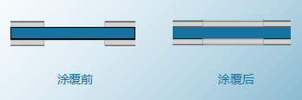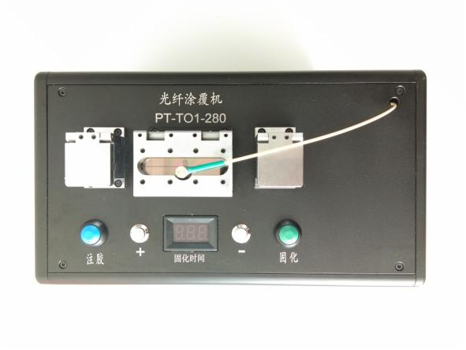

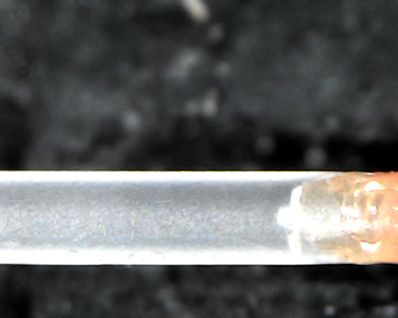 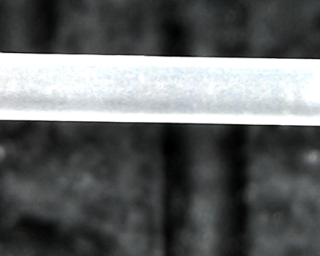、

光纤涂覆点放大1000倍效果图